TP n°1 – Base de données

Antoine Gicquel 09/11/16
Info1 - A2

Q1 :

Algèbre relationnel : DESFILMS [ TITRE ]

SQL : SELECT DISTINCT UPPER(TITRE)
FROM POUIT_BDD.DESFILMS
;

Résultat : Il y a 81 tuples.

Q2 :

Algèbre relationnel : DESFILMS { ANNEESORTIE = 2015 } [ TITRE ]

SQL : SELECT DISTINCT UPPER(TITRE)
FROM POUIT_BDD.DESFILMS
WHERE ANNEESORTIE = 2015
;

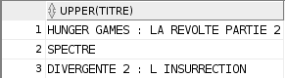
Résultat :

Q3 :

Algèbre relationnel : DESFILMS{ANNEESORTIE <= 2015 et ANNEESORTIE >= 2014} [TITRE]

SQL : SELECT DISTINCT UPPER(TITRE)
FROM POUIT_BDD.DESFILMS
WHERE ANNEESORTIE <= 2015
AND ANNEESORTIE >= 2014
;

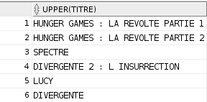
Résultat :
Q4 :

Algèbre relationnel : (DESFILMS [[ REALISATEUR = IDPERSONNE ]] PERSONNE) { PAYS = ‘JAPON’ } [ TITRE ]

SQL : SELECT DISTINCT UPPER(TITRE)
FROM POUIT_BDD.DESFILMS, POUIT_BDD.DESPERSONNES
WHERE LEREALISATEUR = IDPERSONNE
AND UPPER(PAYS) = 'JAPON'
;

Résultat :
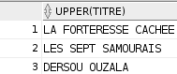
Q5 :

Algèbre relationnel : (DESFILMS [[ REALISATEUR = IDPERSONNE ]] PERSONNE) { PAYS = ‘FRANCE’ ET ANNEESORTIE <= 2015 ET ANNEESORTIE >= 2000 } [ NOM, PRENOM ]

SQL : SELECT DISTINCT UPPER(NOM), UPPER(PRENOM)
FROM POUIT_BDD.DESFILMS, POUIT_BDD.DESPERSONNES
WHERE LEREALISATEUR = IDPERSONNE
AND UPPER(PAYS) = 'FRANCE'
AND ANNEESORTIE <= 2015
AND ANNEESORTIE >= 2000
;

Résultat :


Q6 :

Algèbre relationnel : (DESFILMS [[ REALISATEUR = IDPERSONNE ]] PERSONNE) { NOM = ‘BESSON’ ET PRENOM ‘LUC’} [ TITRE, ANNEESORTIE ]

SQL : SELECT DISTINCT UPPER(TITRE), ANNEESORTIE
FROM POUIT_BDD.DESFILMS, POUIT_BDD.DESPERSONNES
WHERE LEREALISATEUR = IDPERSONNE
AND UPPER(NOM) = 'BESSON'
AND UPPER(PRENOM) = 'LUC'
;

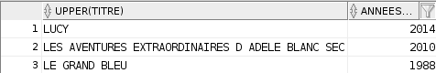
Résultat :
Q7 :

Algèbre relationnel : (DESACTEURS [[ UNACTEUR = IDPERSONNE ]] PERSONNE) ( DESFILMS [[ UNFILM = CODE ]] DESACTEURS) { TITRE = ‘DIVERGENTE’ } [ NOM, PRENOM ]

SQL : SELECT DISTINCT UPPER(NOM), UPPER(PRENOM)
FROM POUIT_BDD.DESACTEURS ,POUIT_BDD.DESFILMS , POUIT_BDD.DESPERSONNES
WHERE UNACTEUR = IDPERSONNE
AND UNFILM = CODE
AND UPPER(TITRE) = 'DIVERGENTE'
;

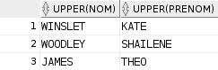
Résultat :

Q8 :

Algèbre relationnel : (DESFILMS [[ REALISATEUR = IDPERSONNE ]] PERSONNE) { TITRE = ‘%HUNGER%GAME%’ } [ NOM, PRENOM ]

SQL : SELECT DISTINCT UPPER(NOM), UPPER(PRENOM)
FROM POUIT_BDD.DESFILMS , POUIT_BDD.DESPERSONNES
WHERE LEREALISATEUR = IDPERSONNE
AND UPPER(TITRE) LIKE '%HUNGER%GAME%'
;

Résultat :
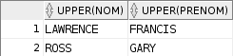
Q9 :

Algèbre relationnel : (DESFILMS [[ REALISATEUR = IDPERSONNE ]] PERSONNE) { NOM = ‘COLUMBUS ET PRENOM = ‘CHRIS’ } [ TITRE ]

SQL : SELECT DISTINCT UPPER(TITRE)
FROM POUIT_BDD.DESFILMS, POUIT_BDD.DESPERSONNES
WHERE LEREALISATEUR = IDPERSONNE
AND UPPER(NOM) = 'COLUMBUS'
AND UPPER(PRENOM) = 'CHRIS'
;

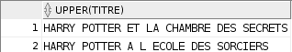
Résultat :

Q10 :

Algèbre relationnel :

SQL : SELECT DISTINCT UPPER(TITRE)
FROM POUIT_BDD.DESFILMS, POUIT_BDD.DESPERSONNE, POUIT_BDD.DESACTEURS
WHERE UNACTEUR = IDPERSONNE
AND UNFILM = CODE
AND UPPER(NOM) = 'CRAIG'
AND UPPER(PRENOM) = 'DANIEL'
;

Résultat :
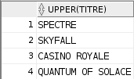
Q11 :

Algèbre relationnel :

SQL : SELECT DISTINCT UPPER(NOM)
FROM POUIT_BDD.DESFILMS, POUIT_BDD.DESPERSONNES, POUIT_BDD.DESACTEURS
WHERE UNACTEUR = IDPERSONNE
AND UNFILM = CODE
AND CODE IN (
SELECT CODE
FROM POUIT_BDD.DESFILMS, POUIT_BDD.DESPERSONNES
WHERE LEREALISATEUR = IDPERSONNE
AND UPPER(NOM) = 'MENDES'
AND UPPER(PRENOM) = 'SAM'
)
;

Résultat :
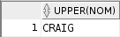

Q12 :

Algèbre relationnel :

SQL : SELECT DISTINCT UPPER(NOM), UPPER(PRENOM)
FROM POUIT_BDD.DESFILMS, POUIT_BDD.DESPERSONNES, POUIT_BDD.DESACTEURS
WHERE UNACTEUR = IDPERSONNE
AND UNFILM = CODE
AND CODE IN (
SELECT DISTINCT CODE
FROM POUIT_BDD.DESFILMS, POUIT_BDD.DESPERSONNES, POUIT_BDD.DESACTEURS
WHERE UNACTEUR = IDPERSONNE
AND UNFILM = CODE
AND UPPER(NOM) = 'RADCLIFFE'
AND UPPER(PRENOM) = 'DANIEL'
)
;

Résultat :
